Levantamento de Informações Comercialização Grupo Scheffer

Em reunião realizada no dia 01 de dezembro de 2007 com a participação de Rodrigo, Flavio (Unisystem), Richard, Flávio (Scheffer), Laercio e Ione foram discutidas as alterações necessárias ao sistema de grãos para que o mesmo contemple um controle comercial e financeiro dos contratos de saída de grãos.

Alterações Solicitadas:

- Inclusão de STATUS a nível de contrato: 1-Aberto, 2-Fechado Financeiro, 3-Fechado Faturamento (Embarque), 4-Fechado Financeiro e Faturamento e 5-Fechado Totalmente

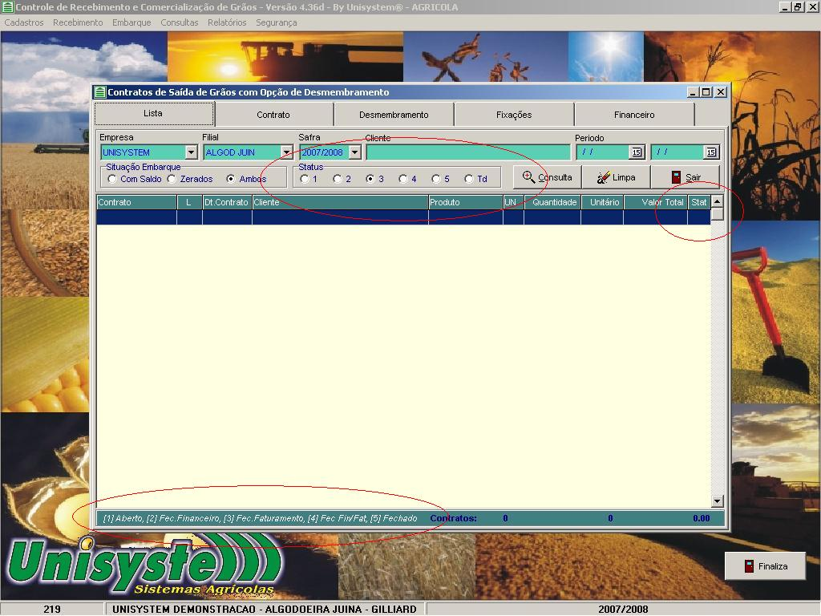

- Inserir tela de resumo das operações realizadas no contrato.

- Solicitar unidade de conversão da quantidade do contrato.

- Incluir botão FECHA que deverá estar disponível ao usuário quando o contrato for fechado financeiro e faturamento.

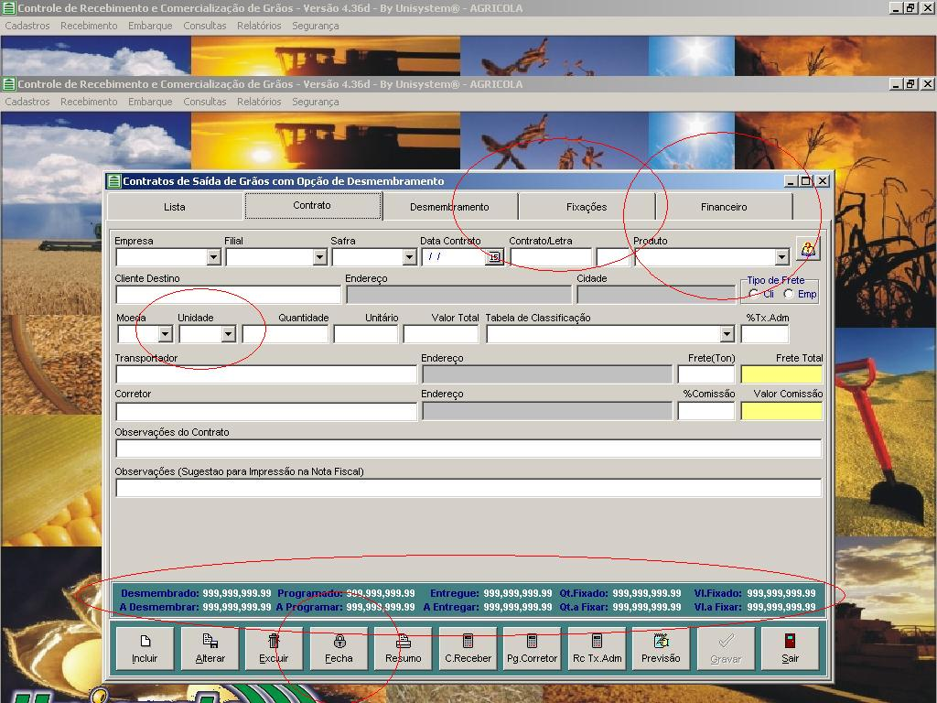

- Incluir botão FECHA FATURAMENTO.

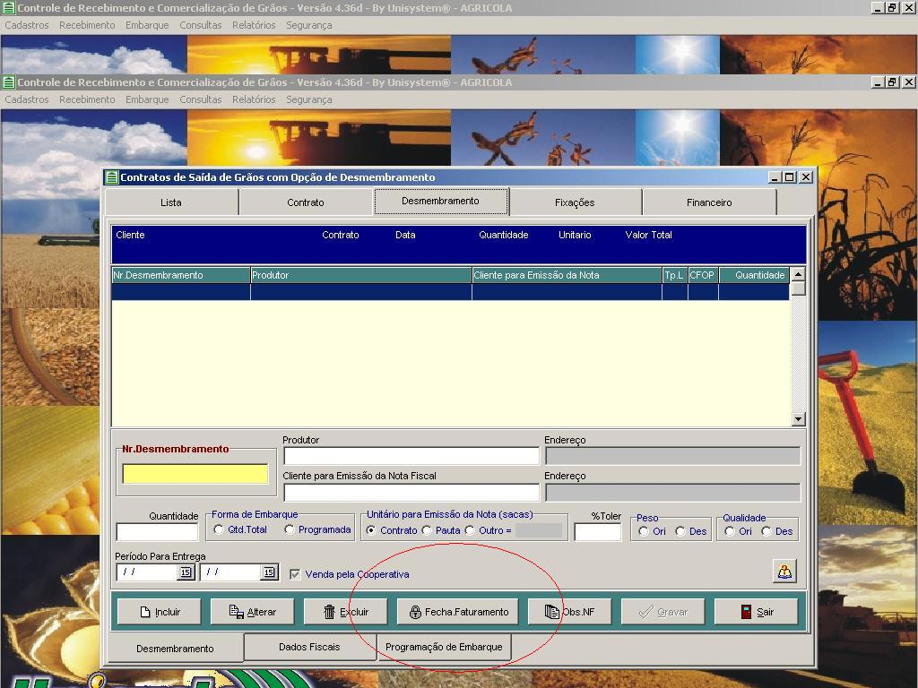

- Inclusão da tela de FIXACAO vinculada ao contrato com opção de lançamento de varias fixações por contrato.

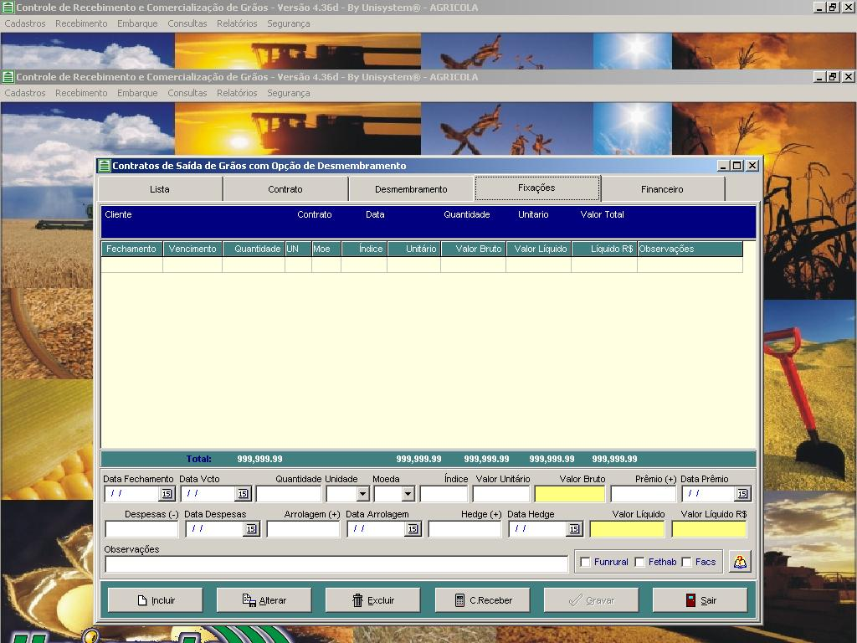

- Inclusão da tela FINANCEIRO vinculada ao contrato / fixação com opção de lançamento de juros e consulta dos lançamento gerados a partir da tela de fixação .\

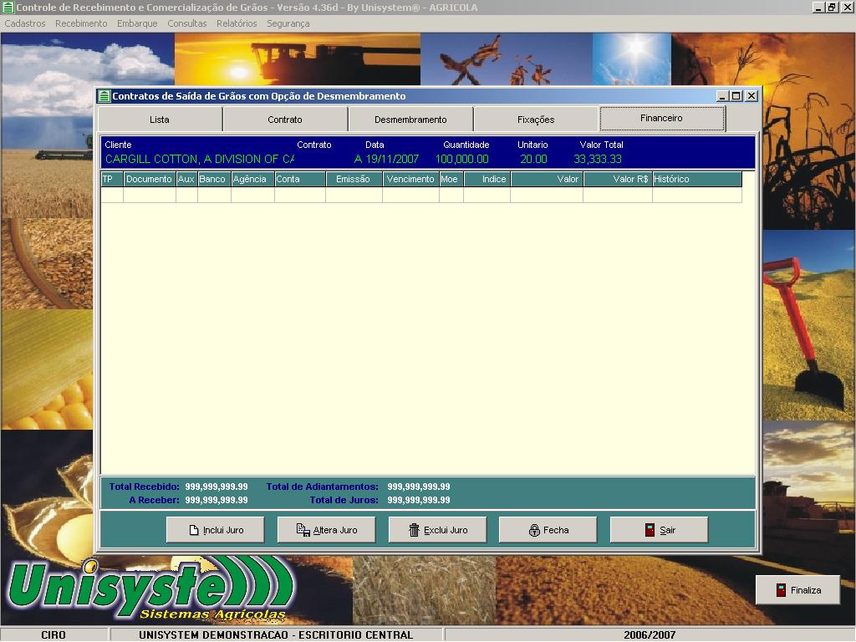

- Inclusão no menu de cadastros opção para definir históricos e data previsão de contas a pagar de adiantamentos e nivel de produto e safra.

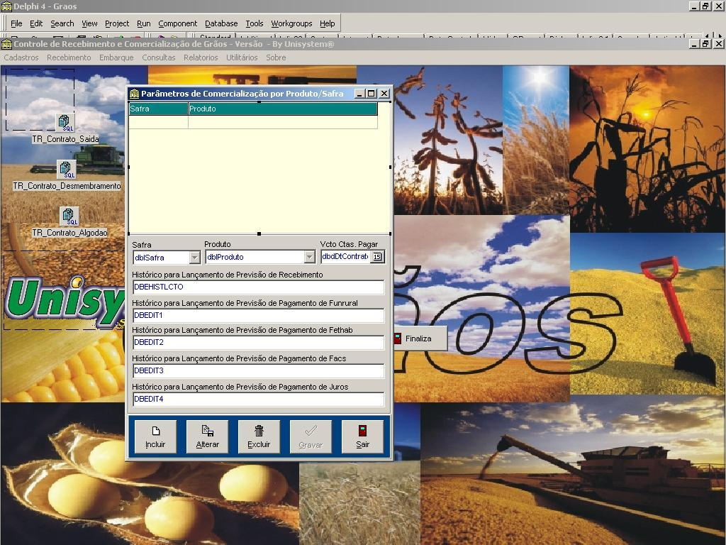

- Tela para lançar o contas a receber das fixações com opção para gerar a previsao de contas a pagar quando o histórico utilizado for de adiantamento.

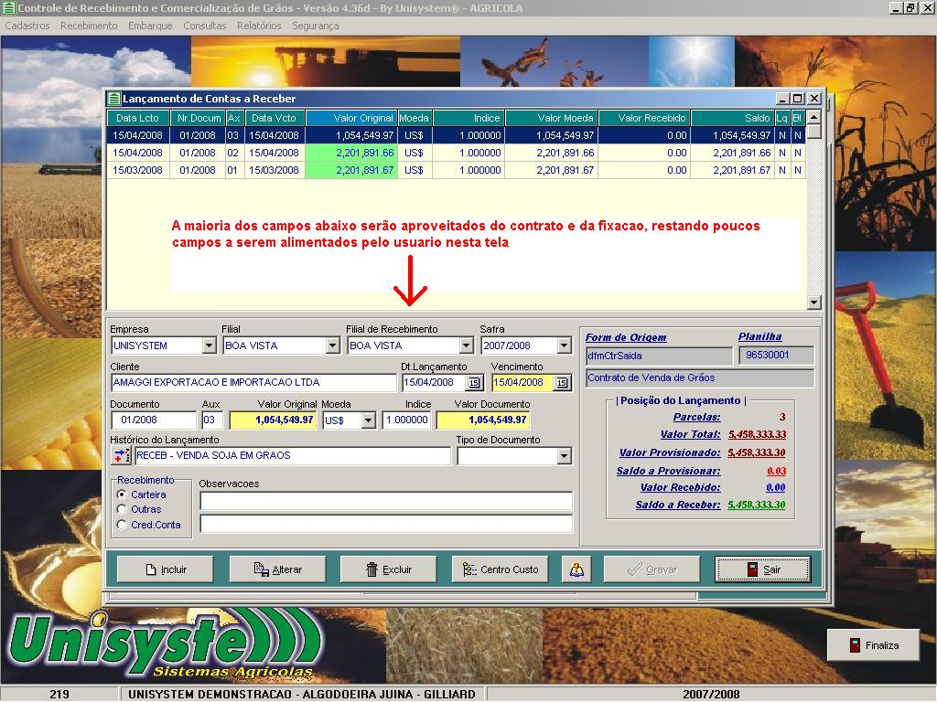

- Tela para lançar a previsão de pagamento de juros do contrato.

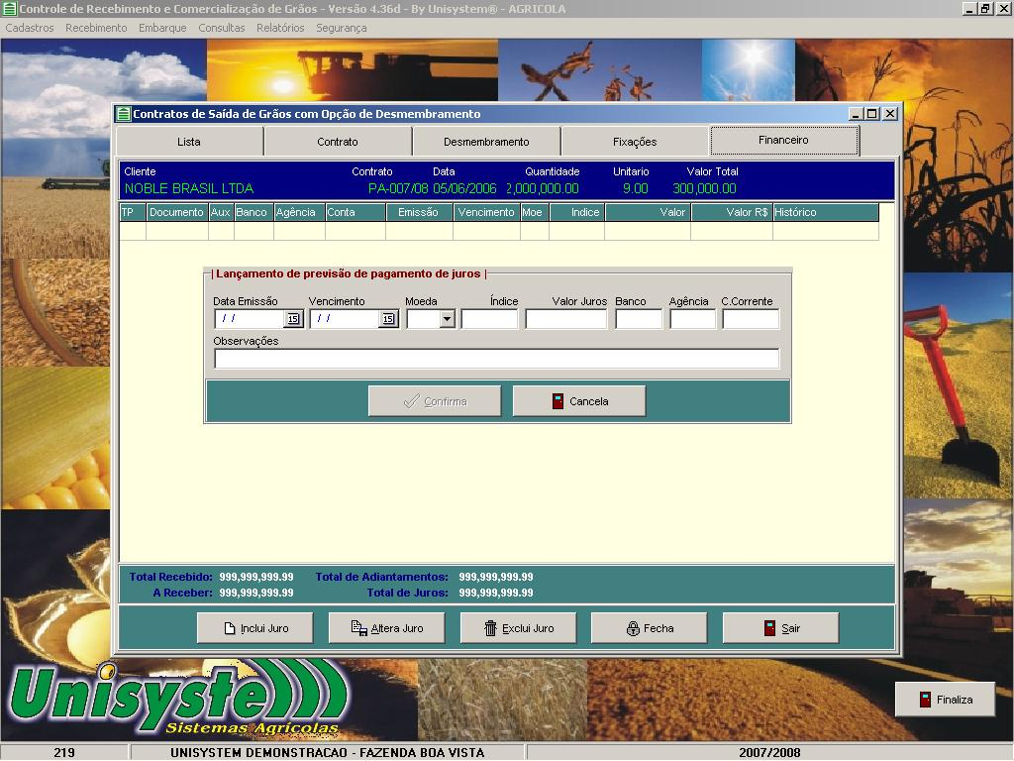

Funcionamento da tela de lançamento de fixações

No momento da inclusão de informações nesta tela, o sistema ira gerar lançamentos de recebimento na tela financeira (previsão) e lançamentos de previsão de pagamento de funrural, fethab e facs (se estes campos estiverem marcados) automaticamente.
A cada lançamento de fixação o sistema ira gerar UM lançamento de previsão. (não ira agrupar várias fixações em um lançamento de previsão).
Na inclusão do contas a receber referente a fixação, se o histórico selecionado for de adiantamento, o sistema incluirá um lançamento de previsão de pagamento do mesmo na data parametrizada, o mesmo só ira aparecer na tela financeiro quando o contas a receber da fixação for baixado.
A diferença da quantidade do contrato e as fixações deveram ser lançadas na tela de fixação sem data de fechamento (produto AFIXAR).

Funcionamento da tela de lançamentos financeiros

Somente será permitido efetuar lançamentos de juro referente ao contrato, todos os outros aparecerão a titulo de consulta pois são gerados automaticamente pela tela de fixação.
Previsões de pagamento de adiantamentos referente ao contrato somente aparecerão quando o titulo a receber referente ao mesmo for baixado no financeiro.

